Спокойствие, только спокойствие: секрет силы
Я давно заметил, что чувствую себя более уравновешенным и уверенным, когда нахожу время для релаксации, медитации или молитвы. Вполне довольный полученным результатом, я вскоре прекращаю это делать. Постепенно жизнь моя становится все более и более напряженной, я прихожу в отчаяние. Спокойствие покидает меня. Тогда я возобновляю свои расслабляющие занятия, и жизнь постепенно налаживается.
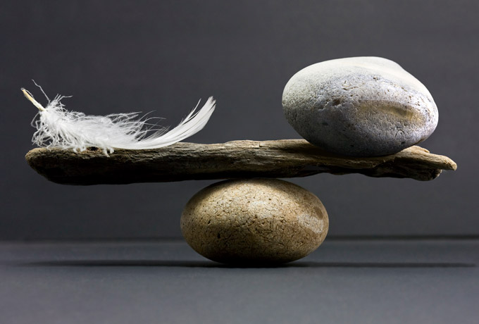
Множество людей проходят через этот круг. Из этого можно сделать вывод: «Если у вас нет времени на релаксацию — она для вас абсолютно необходима».
Чтобы обрести душевный покой, нужно выработать привычку ежедневно давать себе отдых. Люди, достигшие душевного равновесия, часто совершают определенные ритуалы. Одни молятся, другие медитируют, третьи прогуливаются на рассвете. Каждый находит свой способ релаксации. Это помогает нам лучше понять и настроить себя.
Душевное спокойствие – это состояние гармонии со всем миром и, прежде всего, с самим собой. Но прежде всего, спокойствие — это баланс.
Задача номер один для людей, занимающихся боевыми искусствами, — сохранять равновесие. Начав заниматься карате, вы узнаете, что сила зависит от уравновешенности и «холодной» головы. Стоит добавить эмоций, и ваша песенка спета. Равновесие и душевное спокойствие — источники нашей уверенности в себе. Спокойствие не означает сонливость! Спокойствие — это управление силой, а не противостояние ей. Спокойствие — это умение видеть полную картину, не заостряя внимания на деталях.
Если вы хотите защитить себя от всех невзгод, вы выбрали не ту планету. Покой и уверенность можно обрести только внутри себя. В окружающем мире нет стабильности, все вокруг находится в состоянии вечной изменчивости. Как мы можем справиться с непредсказуемостью жизни? Только приняв ее! Скажите себе: «Я люблю сюрпризы. Здорово, когда знаешь, что в любой момент может произойти какая-нибудь неожиданность». Примите решение: «Что бы ни случилось, я справлюсь с этим». Договоритесь с собой: «Если меня уволят, я найду работу с графиком посвободнее. Если меня собьет автобус, меня здесь больше не будет». Это не насмешка. Это правда жизни. Земля — опасное место. Люди здесь рождаются и умирают. Но это не значит, что вы должны жить как трусливый кролик.
Жизнь останется борьбой, если мы на этом настаиваем.
Современная цивилизация приучила нас постоянно напрягаться. Мы выросли с верой в сопротивление. Нам свойственно подгонять события и подталкивать людей. Мы изнуряем себя, а в этом вреда больше, чем пользы.
Один юноша прошел всю Японию, чтобы встретиться с великим мастером боевых искусств. Добившись аудиенции, он спросил Учителя: «Я хочу стать самым лучшим. Сколько времени мне потребуется?»
И сэнсэй ответил: «Десять лет».
Ученик спросил: «Учитель, я очень способный, я буду работать день и ночь. Сколько времени мне потребуется?»
И Учитель ответил: «Двадцать лет!»
Приветствую тебя, пустынный уголок...
Нельзя считать простым совпадением то, что в культурах всего мира существуют традиция и почитание уединения. На период инициации и американский индеец, и африканский бушмен оставляли свои племена, скрывались в горах или лесах для того, чтобы понять свое предназначение. Великие духовные учителя — Христос, Будда, Магомед — черпали вдохновение в уединении, как и миллионы их последователей. Каждому из нас нужно такое заветное место, где не звонят телефоны, где нет ни телевизора, ни интернета. Пусть это будет закуток в спальне, угол на балконе или скамейка в парке — это наша территория для творчества и размышлений.
Начиная с XVII века, у науки на вооружении имеется метод сэра Исаака Ньютона: если вы хотите понять что-либо, разбивайте это вдребезги и изучайте осколки. Если это не добавило ясности, делите на еще более мелкие части... В конце концов вы докопаетесь до того, как устроена Вселенная. Но верно ли это? Возьмите сонет Шекспира и разделите его на существительные, предлоги и местоимения, затем разбейте слова на буквы. Станет ли вам яснее авторский замысел? Разложите «Мону Лизу» на мазки. Что это вам даст? Наука творит чудеса, но при этом она анатомирует. Разум разбивает вещи на части. Сердце собирает их в одно целое. Сила и благополучие приходят, когда мы смотрим на мир как на единое целое.
Силы природы.
Замечали ли вы когда-нибудь, что можете целый день бродить в лесу и ощущать приток сил? Или провести утро в торговом центре и почувствовать себя так, как будто вас переехал грузовик? От всего вокруг исходит вибрация, будь это трава, бетон, пластик или полиэстер. Мы улавливаем ее. У садов и лесов вибрация целебная — они восстанавливают нашу энергию. Вибрация бетонных торговых центров - другого типа: они высасывают энергию. Вибрация кафедральных соборов направлена вверх. В прокуренных барах и стриптиз-клубах вы оставите львиную долю своей жизненной силы.
Не надо быть гением, чтобы понять: наше здоровье и мироощущение зависят от неуловимой энергии окружающей среды. Когда мы полны энергии, нам легко удается противостоять болезням и плохому настроению окружающих. Если же энергия на нуле, мы притягиваем к себе депрессию и болезни.
Зачем нужна релаксация?
Практически все, чем мы занимаемся в жизни, — это гонка за результатом. Но глубокое расслабление, медитация или молитва помогают нам по-новому взглянуть на жизнь. Мы ожидаем, что будущее подарит нам немало приятных моментов. Однако наше внимание все равно должно быть сосредоточено на настоящем. Практикуя глубокое расслабление, мы станем замечать, что некоторые качества, приобретаемые в процессе упражнений, постепенно входят в привычку и изменяют нашу повседневную жизнь. Мы становимся более спокойными, у нас появляется интуиция.
Мы все обладаем внутренним голосом, но он слаб и едва различим. Когда жизнь становится слишком беспокойной и шумной, мы перестаем слышать его. Но стоит нам приглушить посторонние звуки, все меняется. Наша интуиция всегда с нами, но часто мы не обращаем на нее никакого внимания.
Расслабление сэкономит вам больше времени, чем вы на него потратите. Введите это в привычку, - настраивайте себя, как настраивают музыкальный инструмент. Двадцать минут каждый день — для того, чтобы струны вашей души звучали чисто и слаженно. Каждое утро просыпайтесь с намерением быть спокойным и уравновешенным. В некоторые дни вам удастся продержаться до вечера, а иногда - лишь до завтрака. Но если сохранение душевного покоя станет целью, постепенно вы научитесь этому, пожалуй, самому важному искусству в вашей жизни.
Источник: fit4brain.com

